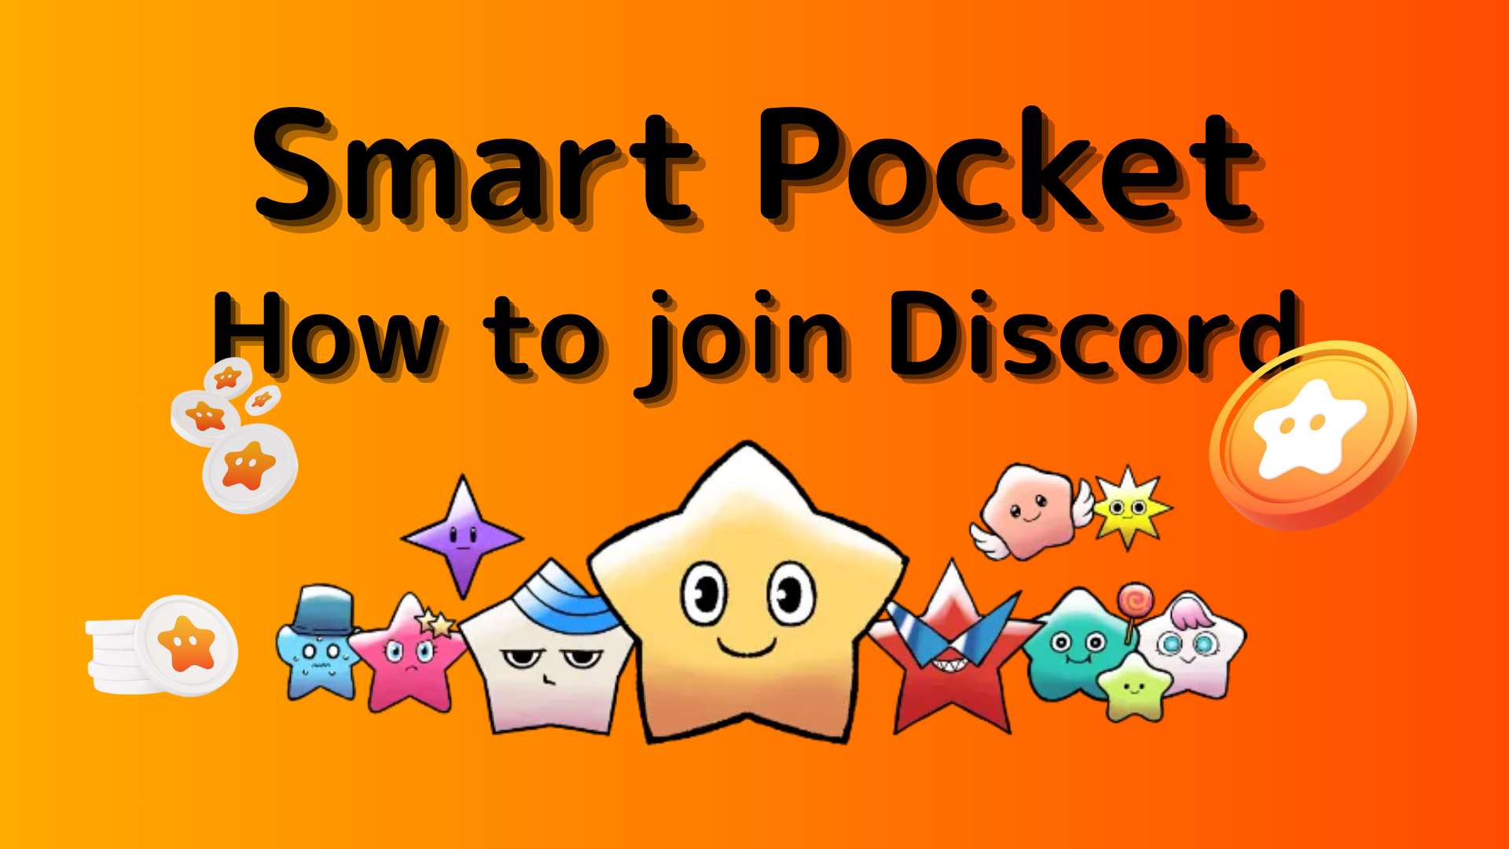
Cómo participar en la comunidad de Smart Pocket (cómo participar en el servidor Discord)
¡En esta revista Smart Poke, presentaremos "cómo participar en la comunidad de bolsillo inteligente"!
Utilizamos una herramienta de comunicación llamada "Discord" para comunicarnos con los usuarios.
Además, Smart Pocket Discord tiene eventos regulares, y puede recibir premios de lujo si gana un campeonato brillante.
Ahora, explicaré el procedimiento a continuación sobre cómo participar en la comunidad.
Cómo participar en la comunidad
■ Método de participación de discordia
Hay dos patrones de cómo participar en Discord.
Patrón 1: Pega el enlace de invitación y participa
Patrón 2: Participar desde la cuenta oficial
Patrón 1: Procedimiento de participación de discordia (pasta de enlace de invitación)
1. Abra la aplicación Discord
2. Proceda a crear un servidor con el botón " +" en la parte superior izquierda de la pantalla
3. Toque "Participe en el servidor" en la parte inferior de la pantalla
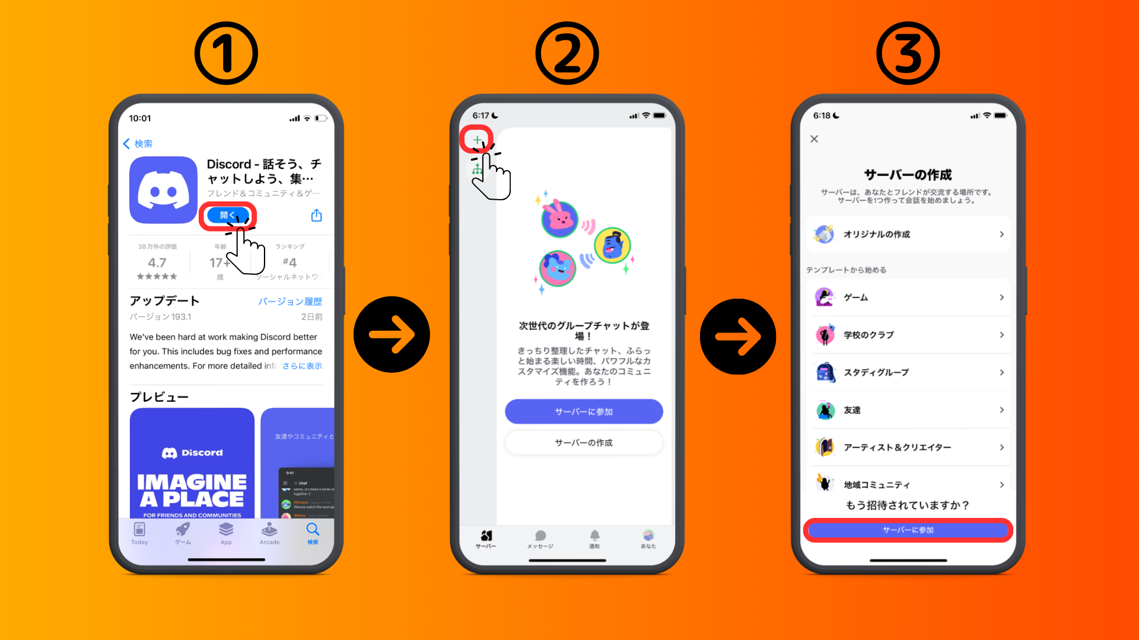
4. Pegue la URL del servidor comunitario al enlace de invitación
Copie y pegue la URL del servidor de bolsillo inteligente
https://discord.com/invite/smartpocket
5. Toque "Invitación"
6. Complete el registro en el servidor
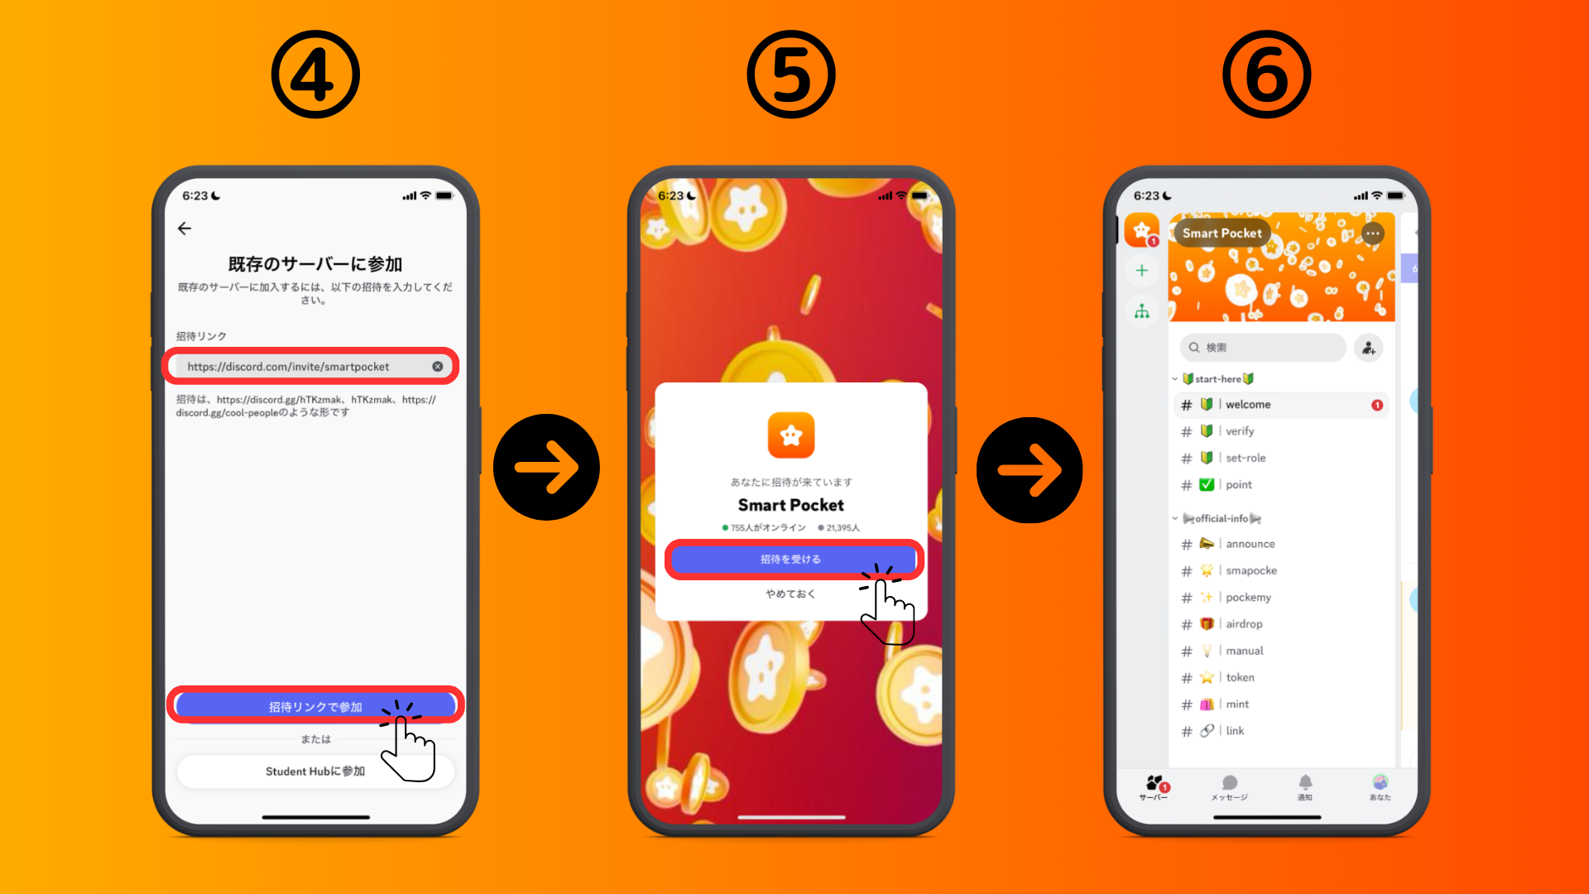
Patrón 2: Procedimiento de participación de discordia (de X Cuenta oficial)
Cuenta oficial de Smart Pocket: https: //twitter.com/smapocket
1. Toque el enlace de discordia de la cuenta oficial x
2. Toque "Invitación"
3. Complete el registro en el servidor
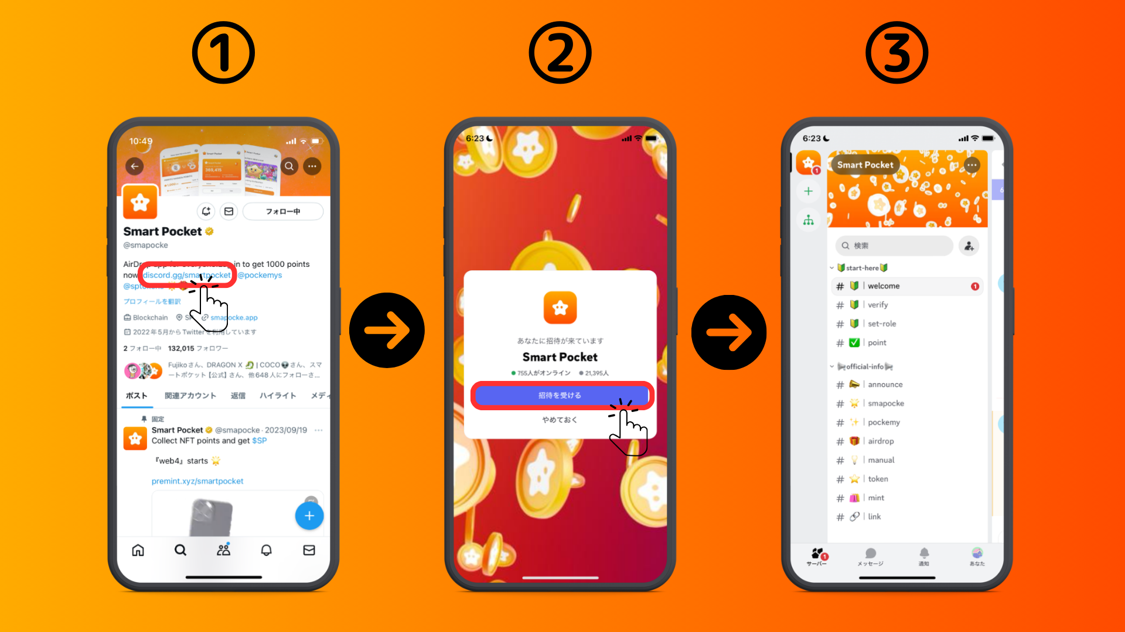
■ Acerca de la configuración inicial (autenticación, configuración de rollo)
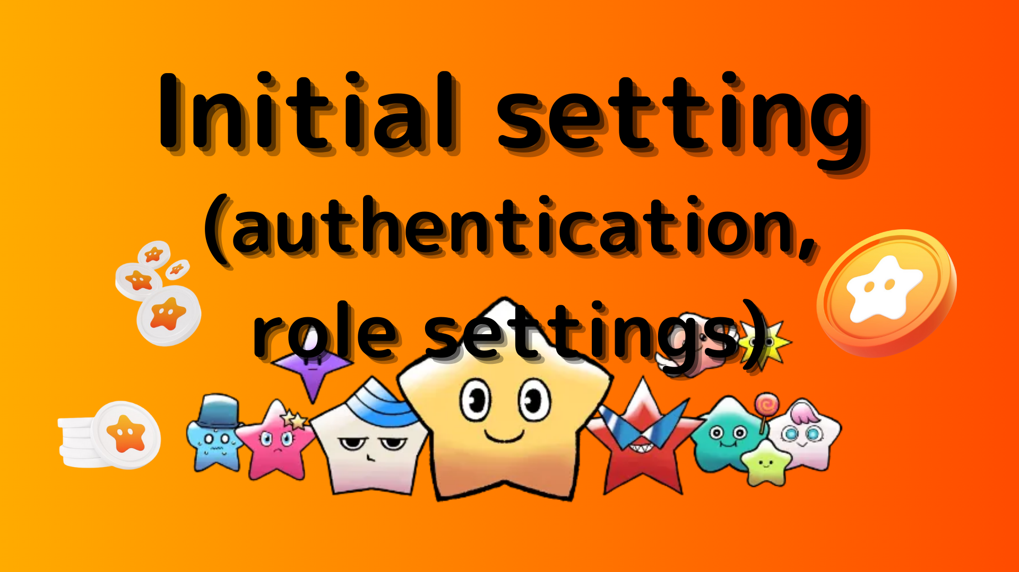
1. Toque " # 🔰 🔰 | Verificar"
2. Desplácese hasta la parte inferior de la pantalla
3. Haga clic en el emoji (requerido para acceder a cada canal)
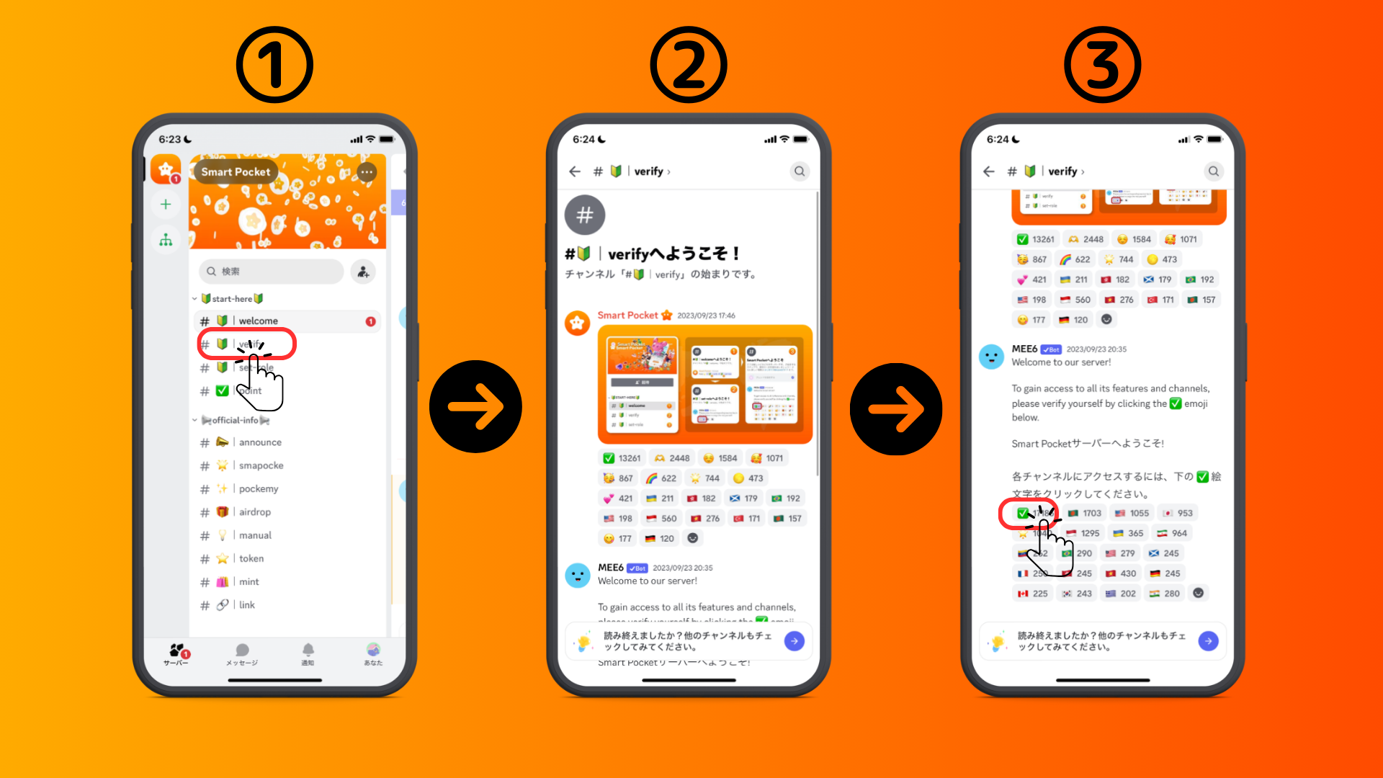
4. Toque "←" en la parte superior izquierda de la pantalla y regrese
5. Toque " # 🔰 🔰 🔰 🔰 🔰 🔰 🔰 🔰 🔰 🔰 🔰 🔰 🔰 🔰 🔰 🔰 🔰 🔰 🔰 🔰 🔰 🔰 🔰 🔰.
6. Haga clic en el emoji "🌟" (rollo de familia SP)
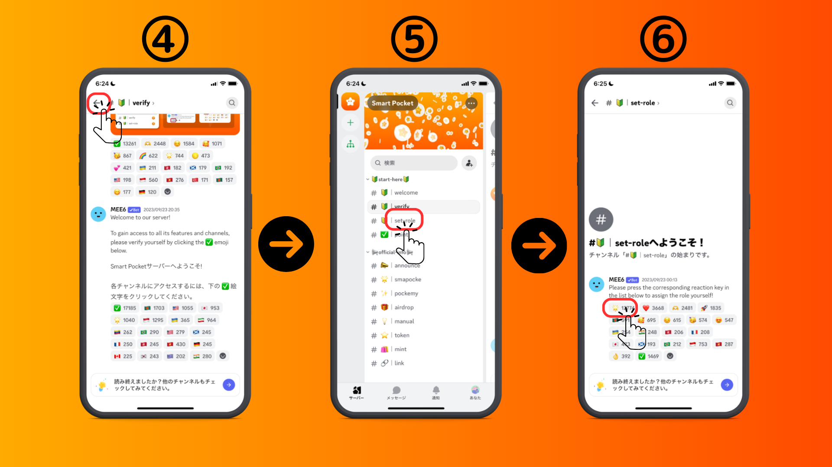
■ Enviar un mensaje
1. Toque su canal de idiomas
2. Toque el icono de emoji
3. Toque el sello
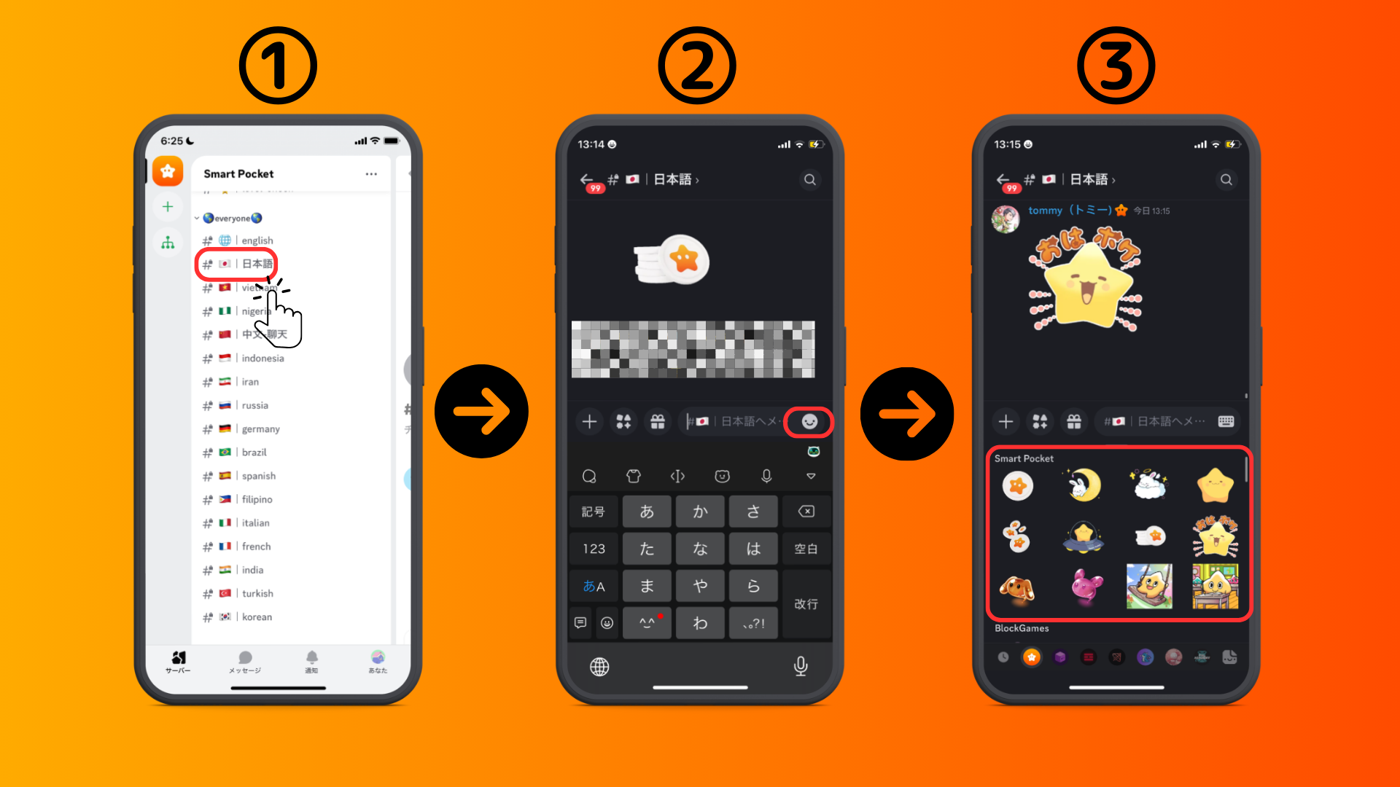
resumen
¿Te uniste a la comunidad?Si tiene sellos o preguntas en cada canal de idiomas, no dude en hacerlo.Los miembros responderán, así que únase a nosotros cada vez más.!
Si la familia SP se reúne, seguramente lo logrará. La contraseña es SP🌟
Continuaremos entregando nueva información a los usuarios tan pronto como la revista Smapke.
Si está interesado en su bolsillo inteligente, siga la cuenta X oficial con "Magazine Smapke".
Cuenta oficial X: https: //twitter.com/smapocket
Discord oficial: https: //discord.com/invite/smartpocket
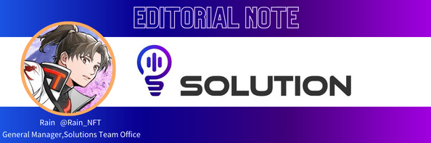
Comentarios del director
¡La comunidad de Smart Pocket es una gran comunidad global que tiene participantes de más de 150 países y actualmente brinda apoyo en 17 idiomas!
SmartPocket es una aplicación que le permite ganar puntos en el mundo, pero esto se debe a que la comunidad de Smart Pocket funciona, por lo que las personas de todo el mundo pueden disfrutarlo con tranquilidad, por lo que la existencia de la comunidad es excelente para los proyectos.
Además, la aplicación SmartPocket contiene más de 700 proyectos NFT de colaboración, y a partir de ese diseño, sentirá un fuerte mensaje de que no competirá con otros proyectos NFT, sino para animar el mercado NFT juntos.Y creo que los beneficios del crecimiento del mercado se devolverán a la comunidad, lo cual es algo muy significativo y útil para participar en el titular de NFT, ¡es decir, a la comunidad!
Por supuesto, ¡participemos en la comunidad Smart Pocket y comencemos la revolución NFT juntos!

